

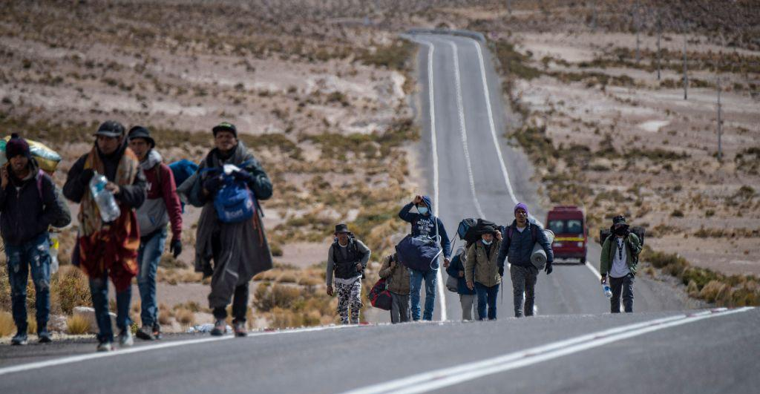
INFORME Nº5

REQUERIMIENTOS FUNCIONALES Y NO FUNCIONALES

EVALUACIÓN DE BASES DE DATOS Y ARQUITECTURA DE SOLUCIÓN DE PROCESOS PARA EL SERVICIO NACIONAL DE PANAMÁ

Contenidos
Contenidos 3
I. RESUMEN EJECUTIVO 5
I. OBJETIVOS 8
- OBJETIVO GENERAL DE LA CONSULTORÍA 8
- OBJETIVOS DE ESTE INFORME 8
II. DIAGNÓSTICO DE ARQUITECTURA INSTITUCIONAL ACTUAL 10
- UNIDADES O CARGOS RESPONSABLES 10
- ORGANIZACIÓN DE LAS FUNCIONES 12
III. MODELO DE PRESTACIÓN DE SERVICIOS 15
- PROCESOS MISIONALES DEPENDIENTES DE SISTEMAS INFORMÁTICOS 16
- INTEROPERABILIDAD CON OTROS SERVICIOS 16
IV. FLUJOS Y ARQUITECTURA DE INFORMACIÓN 18
- ARQUITECTURA DE SISTEMAS DE INFORMACIÓN 19
- INFRAESTRUCTURA TECNOLÓGICA 20
- COMUNICACIÓN ENTRE SISTEMAS 20
- DOCUMENTACIÓN TÉCNICA Y SU ARQUITECTURA 22
VI. PROYECCIONES Y BRECHAS 24

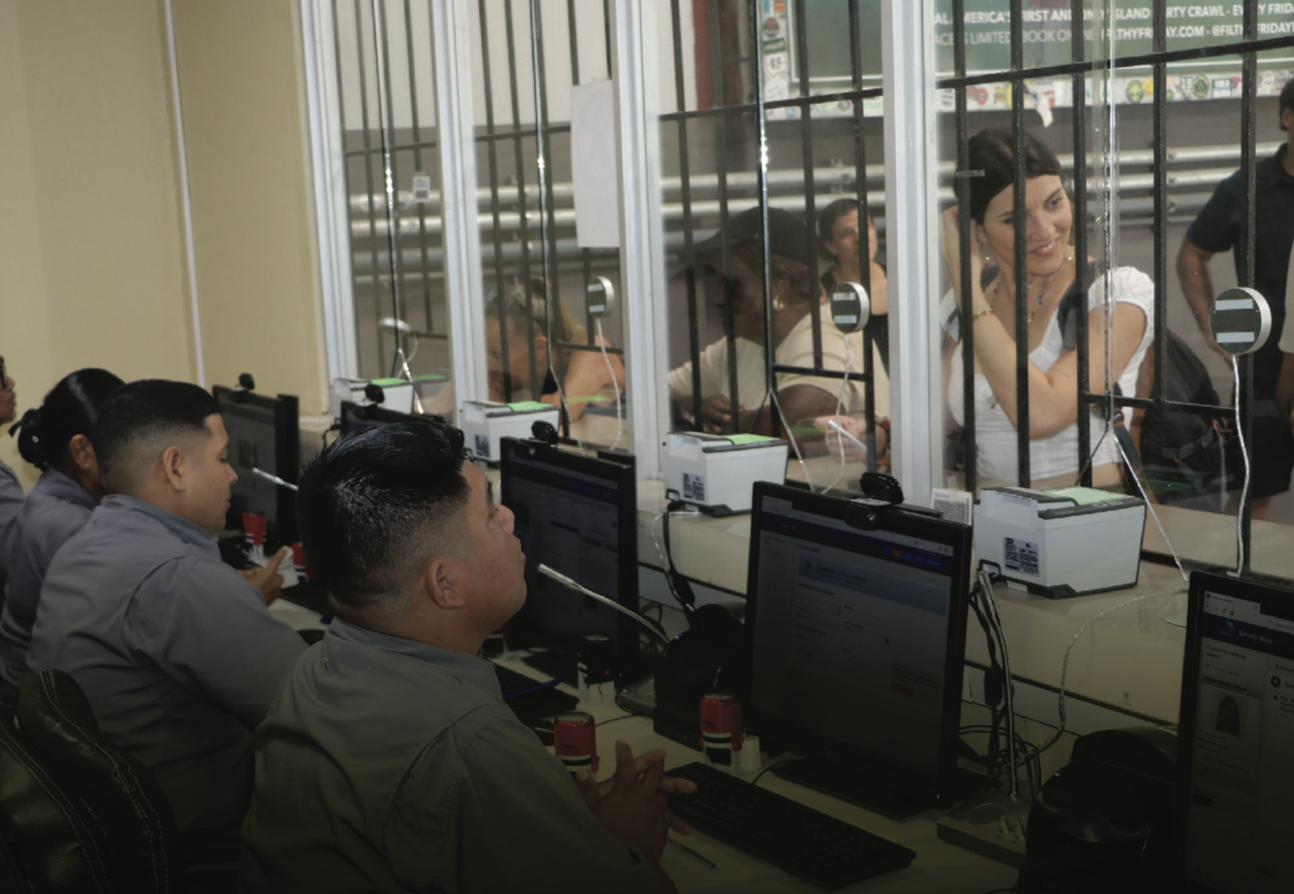



01
Resumen Ejecutivo

I. RESUMEN EJECUTIVO

El presente diagnóstico tiene como finalidad analizar la arquitectura tecnológica actual del Servicio Nacional de Migraciones (SNM) de Panamá, con el objetivo de establecer una base sólida que permita proyectar una eventual transformación digital integral de sus procesos. El foco del análisis no solo recae en la infraestructura y sistemas existentes, sino también en la forma en que éstos se articulan con la prestación de servicios institucionales, así como en los flujos de información, niveles de integración, y capacidades organizacionales disponibles.
En términos de arquitectura institucional tecnológica, la gestión se encuentra centralizada en la Unidad de Tecnologías de la Información, dependiente de la División de Administración. Esta unidad está compuesta por equipos especializados en programación, infraestructura, soporte técnico, redes, ciberseguridad, seguridad lógica y modernización. Si bien se observa una clara distribución funcional, no existe una instancia formal de gobernanza tecnológica que articule a las áreas misionales y de apoyo en la toma de decisiones estratégicas. Además, se constató la ausencia de políticas internas formalizadas en materias clave como seguridad, interoperabilidad o gestión de datos, lo que representa una debilidad institucional relevante.
En cuanto al modelo de prestación de servicios, el SNM cuenta con sistemas digitales que respaldan la gestión de trámites migratorios, atención al ciudadano y consulta de información, incluyendo interoperabilidad con entidades como Mitradel, Meduca, Zona Libre y Seguro Social. Sin embargo, no se dispone de un inventario sistematizado que permita distinguir qué procesos están efectivamente digitalizados, cuáles operan de forma parcial, y cuáles dependen completamente de atención presencial. Esta falta de visibilidad limita la capacidad institucional para priorizar procesos críticos en futuros proyectos de automatización y mejora.
Respecto a los flujos de información, los sistemas gestionan datos personales, antecedentes migratorios, estados de trámites y solicitudes de atención, los que se comparten con otras instituciones públicas mediante plataformas como el BUS de Gobierno Digital. A pesar de ello, se identifican desafíos significativos asociados a la duplicación de información, pérdida de trazabilidad y retrabajo, derivados principalmente de la escasa integración entre sistemas y de la inexistencia de flujos documentados de información. Esto repercute directamente en la eficiencia, consistencia y calidad de los servicios ofrecidos.
En relación con la arquitectura de sistemas de información, los desarrollos actuales son mayoritariamente internos, construidos con diversos lenguajes de programación y operando sobre servidores físicos y virtuales. No obstante, no se cuenta con ambientes separados de desarrollo y pruebas (QA), lo que implica realizar modificaciones directamente en producción, generando riesgos para la estabilidad operativa. Adicionalmente, se constató la ausencia de documentación técnica sistematizada y de procedimientos formales para la gestión de requerimientos, lo que impacta en la mantenibilidad de los sistemas y en la trazabilidad de los desarrollos. Se identificaron también limitaciones en términos de escalabilidad, interoperabilidad y seguridad, especialmente en los sistemas heredados.
Finalmente, el análisis permitió identificar diversas brechas y necesidades de mejora tecnológica que deben ser abordadas de manera prioritaria. Entre ellas destacan la necesidad de habilitar ambientes de desarrollo y pruebas, fortalecer la ciberseguridad, establecer estándares comunes de interoperabilidad, y contar con un plan de contingencia formal. También se recomienda evaluar la renovación del sistema core, cuyo código fuente no está disponible, dificultando su evolución. La falta de documentación, la baja integración tecnológica y la carencia de mecanismos institucionales para coordinar estratégicamente la tecnología representan las principales barreras para avanzar hacia un modelo de servicios digitales modernos, accesibles y eficientes.

02
Objetivos

OBJETIVOS

La presente sección tiene por propósito relevar el objetivo general, los requerimientos específicos y el alcance del servicio ofertado.

OBJETIVO GENERAL DE LA CONSULTORÍA
 | El objetivo de este proyecto es apoyar al Servicio Nacional panameño en: (i) evaluar la calidad de datos contenidos en las múltiples bases de datos de SNM; (ii) realizar una revisión del levantamiento de cuatro (4) trámites migratorios de alto volumen dentro del Servicio Nacional de Migración; (iii) crear un prototipo funcional de uno de los tramites analizados.

OBJETIVOS DE ESTE INFORME
Propuesta de mejoras de los procesos analizados
Documentación de requerimientos funcionales y no funcionales para la
implementación de nuevos procesos para los tramites priorizados.

03
Actividades de la Consultoría

ACTIVIDADES DE LA CONSULTORÍA

La generación de los requerimientos funcionales y no funcionales, se generan a partir del entendimiento de cuatro trámites seleccionados por el Servicio Nacional de Migraciones (SNM), donde se realizaron una serie de actividades para comprender cómo se realiza el flujo de:

1)Regulación Migratoria
2)PPSH (Permiso de Protección de Seguridad Humanitaria)
3)País amigo
4)Visa o Prórroga de Trabajadores Domésticos

El enfoque metodológico general que presenta este producto establece que nos enfocamos de forma exclusiva en levantar las etapas críticas de los procesos identificados. Para ello, se propuso realizar lo indicado bajo el estándar metodológico de levantamiento y revisión de procesos de provisión de
bienes y servicios se basó en la metodología de gestión de procesos de misionales
(BPM) y el modelamiento en base a estándar BPMN 2.0.

BPM tiene como fundamento el hecho de que la calidad de los productos y/o servicios ofrecidos dependen de una serie de actividades coordinadas y alineadas con el giro, que hacen posible su elaboración. De hecho, el objetivo principal de BPM es mejorar el entendimiento que se tiene de los procesos operacionales de la organización y cómo están vinculados entre sí. Entender cuáles son las etapas del proceso, cómo se relacionan y expresarlas de forma gráfica en un modelo de procesos de bienes y servicios permite identificar los focos de ineficiencia de estos y tener la claridad suficiente como para proponer soluciones a ellas.

La figura que sigue a continuación muestra la metodología de levantamiento y revisión de flujos y mapas de procesos que se implementó la cual posteriormente se describe en detalle.

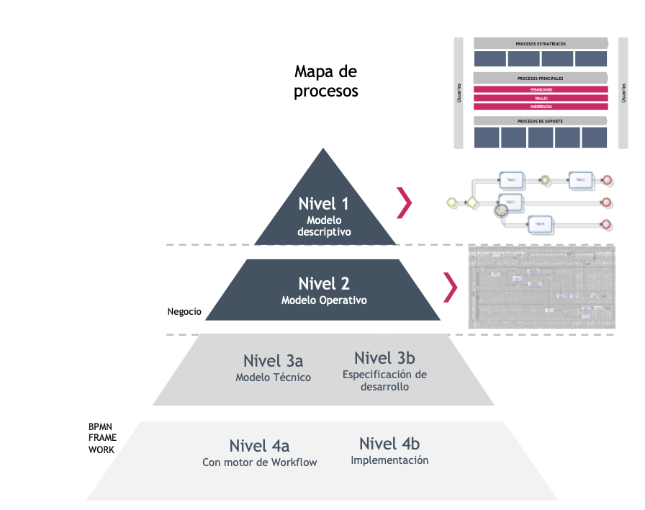

Con el fin de generar los flujos de cada proceso y sus respectivas características, se propusieron y ejecutaron una serie de actividades:

Taller de Levantamiento
El taller de levantamiento de procesos, realizado los días 23 de julio de 2025, tuvo como propósito principal apoyar al Servicio Nacional de Migración (SNM) en la evaluación de la calidad de sus bases de datos, el análisis detallado de cuatro trámites migratorios de alto volumen y la creación de un prototipo funcional para uno de ellos. Las sesiones reunieron a funcionarios de la institución y al equipo consultor, con el objetivo de modelar los procesos actuales (“as-is” e identificar mejoras. De esta forma se inició con la bienvenida, la presentación de objetivos y el repaso del proyecto. Posteriormente, se llevó a cabo la dinámica de mapeo de procesos actuales, dividiendo a los participantes en dos grupos para abordar los trámites PPSH y Visa/Prórroga de Trabajadores Domésticos (Grupo 1) y País Amigo y Regulación Migratoria (Grupo 2). Cada grupo contó con moderadores del equipo consultor para levantar los flujos actuales.

Visita al SNM - Oficinas Centrales

El día 24 de julio, el equipo consultor realizó una visita a las instalaciones del Servicio Nacional de Migración de Panamá, con el objetivo de observar en terreno el funcionamiento real de los procesos revisados previamente en el workshop. En esta instancia, y en conjunto con el personal de la institución, se recorrieron las distintas etapas del flujo operativo, desde el inicio de la atención con la obtención del ticket en el sistema de turnos, hasta la resolución de documentos en las diferentes ventanillas. Se observó cómo abogados o sus asistentes presentan la documentación requerida, y cómo el personal del SNM realiza la verificación y validación inicial de estos antecedentes conforme a los requisitos establecidos para cada trámite.
Asimismo, se revisó el procedimiento que sigue a la validación documental, cuando los usuarios deben dirigirse a las cajas de tesorería para efectuar los pagos correspondientes, ya sea en efectivo o mediante la entrega de cheques, según el caso. Luego, con los comprobantes de pago, los usuarios regresan a la ventanilla de atención inicial para continuar con el proceso. Finalmente, se constató cómo se efectúa el seguimiento de cada expediente, desde la recepción y pago, pasando por las etapas de análisis y resolución, hasta las acciones posteriores que garantizan la correcta tramitación del servicio. Esta visita permitió al equipo consultor complementar la información obtenida en el taller, enriqueciendo la comprensión del flujo real y las interacciones clave en la atención presencial.

Taller de Validación y Mejoras

El 25 de julio de 2025, se realizó la segunda jornada del taller dónde se revisaron nuevamente los objetivos y la metodología, dando paso a la presentación de cada líder de proceso con los flujos “as-is”, elaborados en la sesión anterior. Se abrió un espacio para la identificación y priorización de mejoras, donde el cierre de este dia se identificaron los pasos próximos del proyecto.

En general, el taller permitió obtener una visión compartida del estado actual de los procesos clave, construir consensos sobre mejoras posibles y sentar las bases para el desarrollo de un prototipo funcional. La metodología participativa facilitó la identificación de oportunidades y brechas, promoviendo el trabajo colaborativo entre la institución y el equipo consultor, y asegurando que las soluciones propuestas respondan tanto a necesidades operativas como estratégicas.

04
Modelamientos Procesos Seleccionados

MODELAMIENTO PROCESOS SELECCIONADOS

El análisis de la arquitectura institucional tecnológica del Servicio Nacional de Migraciones (SNM) se orienta a comprender cómo está estructurada internamente la gestión de tecnologías de la información y qué actores participan en su operación y toma de decisiones. Este diagnóstico permite identificar los principales equipos o unidades responsables de funciones clave como el desarrollo de sistemas, la administración de infraestructura, el soporte técnico, la ciberseguridad, la gestión de redes y la modernización tecnológica.

Asimismo, se analiza la forma en que estas funciones están organizadas, su grado de especialización, la coordinación entre equipos y la existencia de mecanismos de gobernanza tecnológica.

REGULACIÓN MIGRATORIA

La arquitectura tecnológica de las oficinas del Sistema Nacional de Migración (SNM) en Panamá está centralizada bajo la supervisión de la Unidad de Tecnologías de la Información, la cual depende jerárquicamente de la División de Administración. Esta estructura organizativa permite una coordinación eficiente de los recursos tecnológicos, y aseguran que las decisiones estratégicas en materia de tecnología se alineen con los objetivos generales de la institución.

Imagen Nº1: Bizagi

Fuente: Elaborado por Clio Consulting

PPSH (PERMISO DE PROTECCIÓN DE SEGURIDAD HUMANITARIA)

El trámite de Permiso de Protección de Seguridad Humanitaria (PPSH) en el Servicio Nacional de Migración de Panamá inicia con la orientación al ciudadano o su representante legal, donde se explica el procedimiento, requisitos y plazos, entregando material informativo y registrando la atención. Posteriormente, se revisa la documentación presentada, validando su vigencia y autenticidad, y en caso de no contar con Registro Único de Extranjero (RUEX), se procede a su creación. Una vez recopilados los requisitos, se gestiona la cita a través de la plataforma web de Migración y se informa al solicitante sobre el pago que debe realizar en el Ministerio de Trabajo y Desarrollo Laboral (Mitradel), cuya constancia será utilizada en la siguiente fase.
En la fecha de la cita, se valida la asistencia y el pago, se asigna un ticket de atención y se realiza el registro formal del caso, verificando los requisitos contra el checklist. Con la información completa, se genera la cotización en el sistema SIMplus, que el ciudadano paga en la tesorería, recibiendo los comprobantes correspondientes. Posteriormente, se le indica el paso a fotografía y se le entrega un carné provisional válido por un mes. Paralelamente, el expediente físico es armado, foliado, sellado y enviado a análisis, donde se revisan minuciosamente los requisitos para la elaboración de la resolución, la cual pasa por las firmas correspondientes en jefatura y dirección.
En caso de existir observaciones, el abogado es notificado para subsanarlas, regresando con la documentación complementaria. Si la resolución es aprobada, se libera la notificación vía Workflow, indicando fecha y ventanilla para la entrega. Una vez notificado, el ciudadano o abogado entrega el carné provisional y recibe la cotización para el carné definitivo de dos años, que tras el pago en tesorería y el registro en sistema, da paso a la toma de fotografía y entrega del carné final. Finalmente, el expediente es nuevamente revisado, sellado, escaneado y archivado, quedando el trámite concluido y documentado en los sistemas institucionales.

Imagen Nº2: Bizagi

Fuente: Elaborado por Clio Consulting

PAÍS AMIGO

La arquitectura tecnológica de las oficinas del Sistema Nacional de Migración (SNM) en Panamá está centralizada bajo la supervisión de la Unidad de Tecnologías de la Información, la cual depende jerárquicamente de la División de Administración. Esta estructura organizativa permite una coordinación eficiente de los recursos tecnológicos, y aseguran que las decisiones estratégicas en materia de tecnología se alineen con los objetivos generales de la institución.

Imagen Nº3: Bizagi

Fuente: Elaborado por Clio Consulting

VISA O PRÓRROGA DE TRABAJADORES DOMÉSTICOS

La arquitectura tecnológica de las oficinas del Sistema Nacional de Migración (SNM) en Panamá está centralizada bajo la supervisión de la Unidad de Tecnologías de la Información, la cual depende jerárquicamente de la División de Administración. Esta estructura organizativa permite una coordinación eficiente de los recursos tecnológicos, y aseguran que las decisiones estratégicas en materia de tecnología se alineen con los objetivos generales de la institución.

Imagen Nº4: Bizagi

Fuente: Elaborado por Clio Consulting

PROPUESTAS DE MEJORA A LOS PROCESOS

En este apartado se presentan las oportunidades de mejora identificadas a partir del levantamiento y revisión de los diferentes procesos analizados durante el taller, con especial énfasis en el trámite de Permiso de Protección de Seguridad Humanitaria (PPSH). Las propuestas buscan optimizar tiempos, reducir errores, mejorar la trazabilidad y garantizar una atención más eficiente y de calidad para los usuarios, considerando la realidad operativa observada y los sistemas actualmente en uso (SIMplus y Workflow).

Tipo | Descripción de la Mejora
Área de Atención y Asesoría al Ciudadano | Implementar un sistema digital de agendamiento y registro de atención (Sistema TOTEM) para reducir tiempos de espera.
Área de Atención y Asesoría al Ciudadano | Establecer un sistema de seguimiento y registro de atención para mejorar la trazabilidad y control de las consultas (Sistema TOTEM).
Área de Atención y Asesoría al Ciudadano | Enviar recordatorios automáticos de cita vía SMS o correo electrónico para disminuir ausencias.
Área de Atención y Asesoría al Ciudadano | Implementar un módulo de preevaluación en línea para que el ciudadano cargue documentos antes de su cita, reduciendo rechazos en ventanilla.
Área de Citas y Programación | Implementar un checklist digital que facilite la validación rápida y reduzca errores humanos.
Área de Citas y Programación | Incorporar un sistema de priorización automática para casos urgentes o con plazos críticos, optimizando la asignación de citas.
Área de Recolección y Validación de Documentos | Usar lectores OCR y validadores automáticos para verificar datos clave y compararlos con bases de datos oficiales.
Área de Registro y Control Interno | Integrar todos los sistemas (SIMplus y workflow) para que la información fluya automáticamente y reducir duplicidades.
Área de Registro y Control Interno | Automatizar la toma de foto del ciudadano desde la creación del RUEX para validar identidad y disminuir tiempos administrativos.
Área de Registro y Control Interno | Habilitar un panel de control en tiempo real para monitorear el avance de cada expediente y detectar cuellos de botella.
Área de Registro y Control Interno | Unificar la bitácora de control de cita con la gestión de casos para que no se requiera duplicar registros.
Área de Fotografía y Emisión de Carnets | Optimizar el proceso de toma de fotografía con equipos de alta calidad y en espacios adecuados para soportar la demanda real por día.
Área de Fotografía y Emisión de Carnets | Introducir captura de huellas dactilares y firma digital junto a la fotografía para reforzar seguridad e identidad.
Área de Fotografía y Emisión de Carnets | Permitir que el ciudadano agende la toma de foto posterior a la validación documental para distribuir mejor la carga diaria.
Área de Archivo y Digitalización | Digitalizar toda la documentación para facilitar el acceso y reducir el uso de papel.
Área de Archivo y Digitalización | Implementar un sistema de gestión de expedientes digitales que permita rastrear y consultar históricos fácilmente.
Área de Archivo y Digitalización | Capacitar en buenas prácticas de escaneo y archivo digital para mantener la integridad de la documentación.
Área de Archivo y Digitalización | Automatizar el flujo de digitalización con indexación automática de documentos según número de expediente y RUEX.
General (Interáreas) | Diseñar indicadores de desempeño (KPIs) para medir tiempos de atención, cumplimiento de plazos y calidad del servicio, y publicarlos internamente.
General (Interáreas) | Estandarizar formatos y plantillas de documentos para reducir errores de digitación y facilitar la revisión.

05
REQUERIMIENTOS FUNCIONALES Y NO FUNCIONALES

REQUERIMIENTOS FUNCIONALES Y NO FUNCIONALES

El Sistema Nacional de Migración (SNM) ofrece una variedad de servicios tanto a usuarios internos como externos que cuentan con soporte tecnológico. Algunos de los principales servicios incluyen:

Imagen Nº3: Funciones del Sistema de Gestión Migratoria

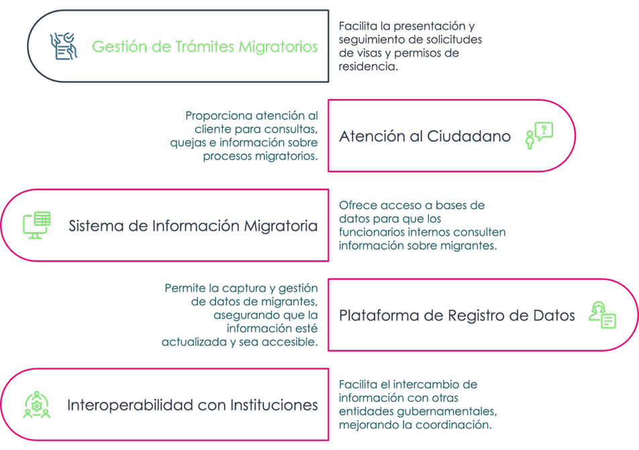

Fuente: Elaborado por Clio Consulting

- Gestión de Trámites Migratorios: en el cual facilita la presentación y seguimiento de solicitudes de visas, permisos de residencia y otros trámites migratorios.
- Atención al Ciudadano: proporcionan un sistema de atención al cliente que permite a los usuarios realizar consultas, presentar quejas y recibir información sobre procesos migratorios.
- Sistema de Información Migratoria: ofrece acceso a bases de datos que permiten a los funcionarios internos consultar información relevante sobre migrantes y sus trámites.
- Plataforma de Registro de Datos: permite la captura y gestión de datos de migrantes, asegurando que la información esté actualizada y sea accesible para los procesos administrativos.
- Interoperabilidad con Otras Instituciones: facilita la conexión y el intercambio de información con otras entidades gubernamentales, mejorando la coordinación en la gestión de asuntos migratorios, entre ellas están: Mitradel, Meduca, Zona Libre, Seguro Social, entre otras.

ANÁLISIS INTEGRACIONES

CASOS DE USO

Durante la revisión, no se identificaron de manera clara los procesos misionales que dependen en mayor medida de plataformas o sistemas informáticos. Aunque se reconocen diversas actividades dentro de la organización que podrían beneficiarse de la tecnología, no se ha documentado específicamente cuáles son los procesos críticos que dependen de estas herramientas. Esta falta de claridad puede dificultar la evaluación de la efectividad de los sistemas actuales y la identificación de áreas de mejoras.

Se recomienda realizar un análisis más detallado para mapear los procesos misionales y su relación con las plataformas tecnológicas, lo que permitirá optimizar su funcionamiento y asegurar un mejor soporte a las operaciones de la organización. Sin embargo, podemos dar mención que en la revisión hacían referencia como flujos principales a los siguientes:

- Trámites
- Visa Autorizada
- Recurso Humano
- Certificaciones
- Visa o Prorroga de Doméstica
- Autenticación de resolución
- Crisol de Raza (solo consulta - Sistema Legado)
Es importante mencionar que, no se cuenta con un inventario detallado de los procesos que no se encuentran digitalizados o automatizados. Esta falta de información puede limitar la capacidad de la organización para priorizar iniciativas de digitalización y automatización.

DIAGRAMAS DE SECUENCIA

Existen prestaciones de servicios en conjunto con otras instituciones, entre ellas están: Mitradel, Meduca, Zona Libre, Seguro Social, entre otras. Lo que permite una colaboración más efectiva en la gestión de procesos migratorios y otros servicios relacionados.

En términos tecnológicos, todos los accesos a estos servicios se realizan a través de APIs, lo que garantiza la seguridad y la confidencialidad de la información intercambiada entre las instituciones. Es importante destacar que, actualmente, ningún flujo de trabajo (workflow) es público, lo que significa que toda la información y los procesos se manejan de manera interna y controlada.

DISEÑOS DE COMPONENTES

Existen prestaciones de servicios en conjunto con otras instituciones, entre ellas están: Mitradel, Meduca, Zona Libre, Seguro Social, entre otras. Lo que permite una colaboración más efectiva en la gestión de procesos migratorios y otros servicios relacionados.

En términos tecnológicos, todos los accesos a estos servicios se realizan a través de APIs, lo que garantiza la seguridad y la confidencialidad de la información intercambiada entre las instituciones. Es importante destacar que, actualmente, ningún flujo de trabajo (workflow) es público, lo que significa que toda la información y los procesos se manejan de manera interna y controlada.

REQUERIMIENTOS FUNCIONALES

Estos requerimientos han sido elaborados siguiendo las buenas prácticas y directrices establecidas en la norma ISO/IEC/IEEE 29148:2018 (que reemplaza a la anterior IEEE 830–1998 y especifica criterios sobre cómo lo deben ser los requerimientos: correctos, no ambiguos, completos, consistentes, verificables, modificables y trazables). Se ha procurado que cada requerimiento incluya condiciones claras, criterios medibles y registro de trazabilidad, de modo que cualquier proveedor o empresa pueda interpretarlos y transformarlos en funcionalidades técnicas concretas, sin necesidad de invención o ambigüedad.

ID | Área | Requerimiento detallado (glosa)
RF-01 | Registro de Solicitudes | El sistema permitirá registrar digitalmente nuevos casos PPSH desde ventanilla o en línea; se generará un expediente con fecha y usuario responsable, trazable.
RF-02 | Registro de Solicitudes | El ciudadano o abogado podrá adjuntar documentos digitalizados (PDF o imagen) al trámite; el sistema guardará cada archivo con metadatos (tipo, fecha, usuario) y los relacionará al expediente.
RF-03 | Gestión de Documentos | El sistema comparará automáticamente los documentos cargados contra un checklist digital, señalando faltantes o vencidos, con alertas visibles en pantalla para el analista.
RF-04 | Gestión de Documentos | En caso de rechazo, el sistema registrará de forma obligatoria el motivo, enviará la notificación al usuario (correo/SMS) y guardará el rechazo en el expediente con marca de tiempo.
RF-05 | Gestión de Documentos | Se integrará un módulo de escaneo que automáticamente indexe documentos digitales, asignando carpeta o etiquetas por número de expediente y RUEX.
RF-06 | Control de Citas | El sistema podrá generar y administrar citas mediante la misma plataforma, permitiendo reprogramación y consulta desde interfaz web para ciudadanos y analistas.
RF-07 | Control de Citas | El sistema enviará una notificación (correo/SMS) con fecha, hora y ventanilla asignada 48 h antes de la cita, guardando un registro con sello de tiempo y método de envío.
RF-08 | Control de Citas | Al presentarse el ciudadano, el sistema validará la asistencia y registrará la confirmación o ausencia en el expediente, actualizando el estado del caso.
RF-09 | Gestión de Pagos | Desde SIMplus o nuevo Sistema, se generará automáticamente una cotización con monto, concepto y código de trámite, descargable o imprimible, con identificación vinculada al expediente.
RF-10 | Gestión de Pagos | El sistema asociará pagos al expediente, generando recibos digitales y físicos con numeración correlativa y vinculación al caso. (interoperabilidad en caso de ser requerido).
RF-11 | Gestión de Pagos | Emitirá simultáneamente dos recibos (uno para el ciudadano y otro para archivo interno) con firma digital o sello visible, guardados automáticamente en el expediente.
RF-12 | Flujo de Resoluciones | El sistema permitirá redactar resoluciones y enviarlas digitalmente a jefatura y dirección; el estado será visible por usuarios con perfil de aprobación.
RF-13 | Flujo de Resoluciones | Una vez firmada, la resolución será almacenada digitalmente (PDF con firma) y se registrará en el expediente con fecha, usuario y rol del firmante.
RF-14 | Flujo de Resoluciones | El sistema integrará Workflow para liberar avisos de resolución; generará y enviará automáticamente el aviso al abogado/ciudadano/a y registrará trazabilidad del envío.
RF-15 | Emisión de Carnets | Al validarse la cita final, se activará módulo de captura fotográfica; la imagen se asociará al expediente y estará disponible al analista.
RF-16 | Emisión de Carnets | La entrega del carnet será registrada digitalmente, indicando usuario, fecha y tipo de carnet; se actualizará automáticamente el estado del expediente.
RF-17 | Seguimiento y Reportes | La interfaz mostrará en tiempo real el estado del caso (etapa actual, fechas clave, documentos pendientes) en una vista unificada para el analista.
RF-18 | Seguimiento y Reportes | Se podrán generar reportes exportables (PDF/Excel) sobre tiempos por etapa, cantidad de casos, estados y otros indicadores, filtrables por rango y usuario.

REQUERIMIENTOS NO FUNCIONALES

Los requerimientos no funcionales descritos a continuación establecen las condiciones de calidad, seguridad, rendimiento, usabilidad e integración que debe cumplir el sistema propuesto para la gestión del trámite PPSH. Siguiendo las directrices de la norma ISO/IEC/IEEE 29148:2018, estos requisitos definen criterios medibles y verificables que aseguran que la solución tecnológica no solo satisfaga las funcionalidades solicitadas, sino que también opere de manera eficiente, segura, escalable y conforme a estándares de accesibilidad y trazabilidad, garantizando su sostenibilidad en el tiempo.

ID | Área | Requerimiento detallado (glosa)
RNF-01 | Rendimiento y Disponibilidad | El sistema estará disponible al menos el 99 % del tiempo en horario hábil; se generará un reporte mensual automático de disponibilidad.
RNF-02 | Rendimiento | El 95 % de las consultas a expediente (documentos, estado, pagos) se completará en ≤ 3 s bajo carga máxima; se realizará monitoreo automatizado.
RNF-03 | Seguridad | El acceso requerirá autenticación segura; cada usuario tendrá credenciales únicas; contraseñas cumplirán política de fortaleza mínima.
RNF-04 | Seguridad | Habrá control de roles: ventanilla, analista, jefatura, dirección; cada funcionalidad estará accesible solo a perfiles autorizados.
RNF-05 | Seguridad | Todos los datos en tránsito y en reposo estarán cifrados usando AES‑256; se registrarán todas las acciones (usuario, acción, fecha, hora) en una bitácora auditable.
RNF-06 | Usabilidad | La interfaz será intuitiva, con navegación adaptada al rol del usuario y tiempos de carga visual ≤ 2 s; tendrá guía contextual y ayuda inline.
RNF-07 | Usabilidad | Se asegurará accesibilidad WCAG 2.1 nivel AA; todos los formularios, botones y textos cumplirán contraste, etiquetas y navegación por teclado.
RNF-08 | Integración | Habrá integración vía API REST entre los sistema, ya sean SIMplus y Workflow u otros; el tiempo de respuesta será sin pérdida o duplicación de datos.
RNF-09 | Integración | El sistema podrá interoperar con sistemas externos (por ejemplo, consulta de validez documental) mediante APIs y formatos estandarizados (ej. JSON, XML).
RNF-10 | Escalabilidad | La plataforma soportará un incremento del 50 % en el volumen de trámites sin degradación notable; pruebas de carga serán ejecutadas trimestralmente.
RNF-11 | Auditoría y Trazabilidad | Se guardará automáticamente un log con usuario, acción, fecha y detalles por cada actividad relevante; será exportable y consultable por auditoría.
RNF-12 | Auditoría y Trazabilidad | Las bitácoras serán accesibles mediante reporte o interfaz, exportables a CSV/PDF para análisis externos o controles de calidad.

Esto ayuda a proteger la información sensible y a asegurar que solo el personal autorizado tenga acceso a los datos relevantes.

06
ANEXOS

ANEXOS

DIAGRAMAS CASOS DE USO

DIAGRAMAS DE SECUENCIA

